 | Carátula para entrega de prácticas
Facultad de Ingeniería |  | Laboratorio de docencia

Laboratorios de computación
salas A y B

Profesor: | Ing. Claudia Rodriguez Espino
Asignatura: | Fundamentos de Programación
Grupo: | 1102
No de Práctica(s): | 7
Integrante(s): | Romero Morales Monserrat
Semestre: | 2018-1
Fecha de entrega: | 29-septiembre-17
Obervaciones:

CALIFICACIÓN: __________

Guía práctica de estudio 07: Fundamentos de Lenguaje C

Objetivo:

Elaborar programas en lenguaje C utilizando las instrucciones de control de tipo secuencia, para realizar la declaración de variables de diferentes tipos de datos, así como efectuar llamadas a funciones externas de entrada y salida para asignar y mostrar valores de variables y expresiones.

Actividad:
- Suma de dos números.

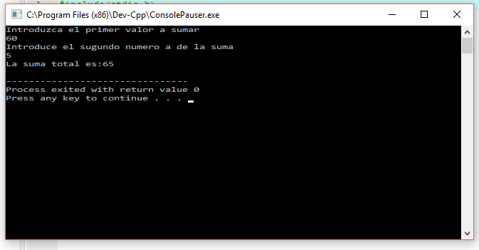

- Área de un círculo.

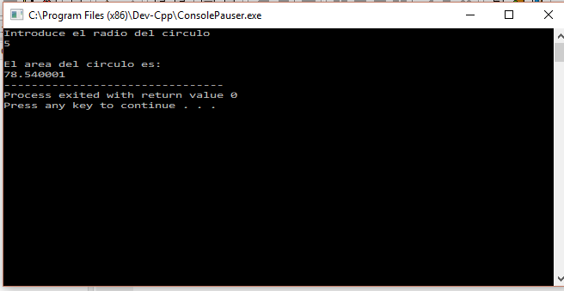
- Promedio de 3 números.

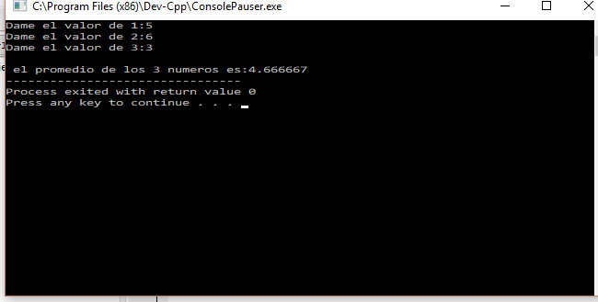

Conclusión:
En esta práctica se pudieron hacer operaciones lógicas así también como variables con operaciones aritméticas en donde se pudo utilizar cast para que el resultado puedo ser más precisoy evitar errores por declaración de variables y también se pudieron emplear constantes de una manera distinta a la que ya conocíamos.

